發 言 人：邦卡兒･海放南 副處長
聯絡電話：0937-207763、049-2348203
聯 絡 人：蘇治
聯絡電話：0935-046851、07-6866181
發稿單位：梅山管理站
內政部國家公園署
玉山國家公園管理處
新聞

■新聞稿1則 □背景資料 份 ■照片 張
□請立即發布 □請於115年 1 月 12 日發布

山路深處的春節饗宴-南橫布農祭儀文化再現

玉山國家公園管理處（以下簡稱玉管處）表示，「瑪舒霍爾春節布農文化展演活動」預計於今年（115年）新春假期大年初二至大年初四，連續三天在玉山國家公園南部園區梅山遊客中心前廣場盛大舉行。活動延續往年傳統，特別邀請「玉山 Ma-Su-Huaz 傳統文化藝術團」，於春節期間為到訪玉山南部園區的遊客精心規劃布農族文化展演，讓民眾能近距離體驗布農族傳統祭儀的魅力與深厚的文化精神。本次活動時間為115年2月18日（大年初二）、2月19日（大年初三）及2月20日（大年初四），每日安排上午11時至12時及下午3時至4時兩個展演時段，三天共計六場布農文化展演活動。玉管處誠摯邀請各地民眾自由前往參與，為新春旅程增添一段獨特而深刻的文化記憶。
山路之間的相遇-從豐收到分享，邀您共度一段春節文化時光
玉管處指出，高雄市桃源區梅山里為南橫公路西段最後一個布農族部落，旅人不遠千里而來，除了走入玉山園區豐富而壯麗的自然生態外，更不可錯過春節期間限定登場的布農文化展演。本次活動以布農族傳統生活文化為核心，透過歌謠、狩獵、祈福與分享等文化元素，呈現族人與自然環境共生共存的生活樣貌。展演內容首先由布農族青年進行傳統歌謠演唱，並結合現代合唱形式，展現布農族文化在當代持續傳承與創新的生命力。隨後進行狩獵文化情境展演，從獵人出發前的祭槍儀式開始，透過舞台內外動線設計模擬狩獵歷程，呈現布農族遵循自然規範、尊重萬物的狩獵文化。狩獵完成後，族人吟唱背負重物之歌，背負獵物返回舞台，說明早期部落在缺乏通訊設備的情況下，透過吟唱方式傳遞獵人即將返抵部落的訊息，象徵豐收與共享的開始。隨後以祈禱歌謠與八部合音表達對自然與祖靈的感恩，並進行報戰功展演，呈現狩獵成果回歸部落與經驗傳承的文化意涵。活動最後安排搗小米體驗，邀請遊客一同參與，透過實際操作與分享，深入認識布農族款待來訪客人的生活文化。
如對春節布農文化展演活動有任何疑問，歡迎洽詢梅山遊客中心（07-6866181～3），或至玉山國家公園管理處官方網站（www.ysnp.gov.tw）及玉山國家公園臉書粉絲專頁查詢相關資訊。

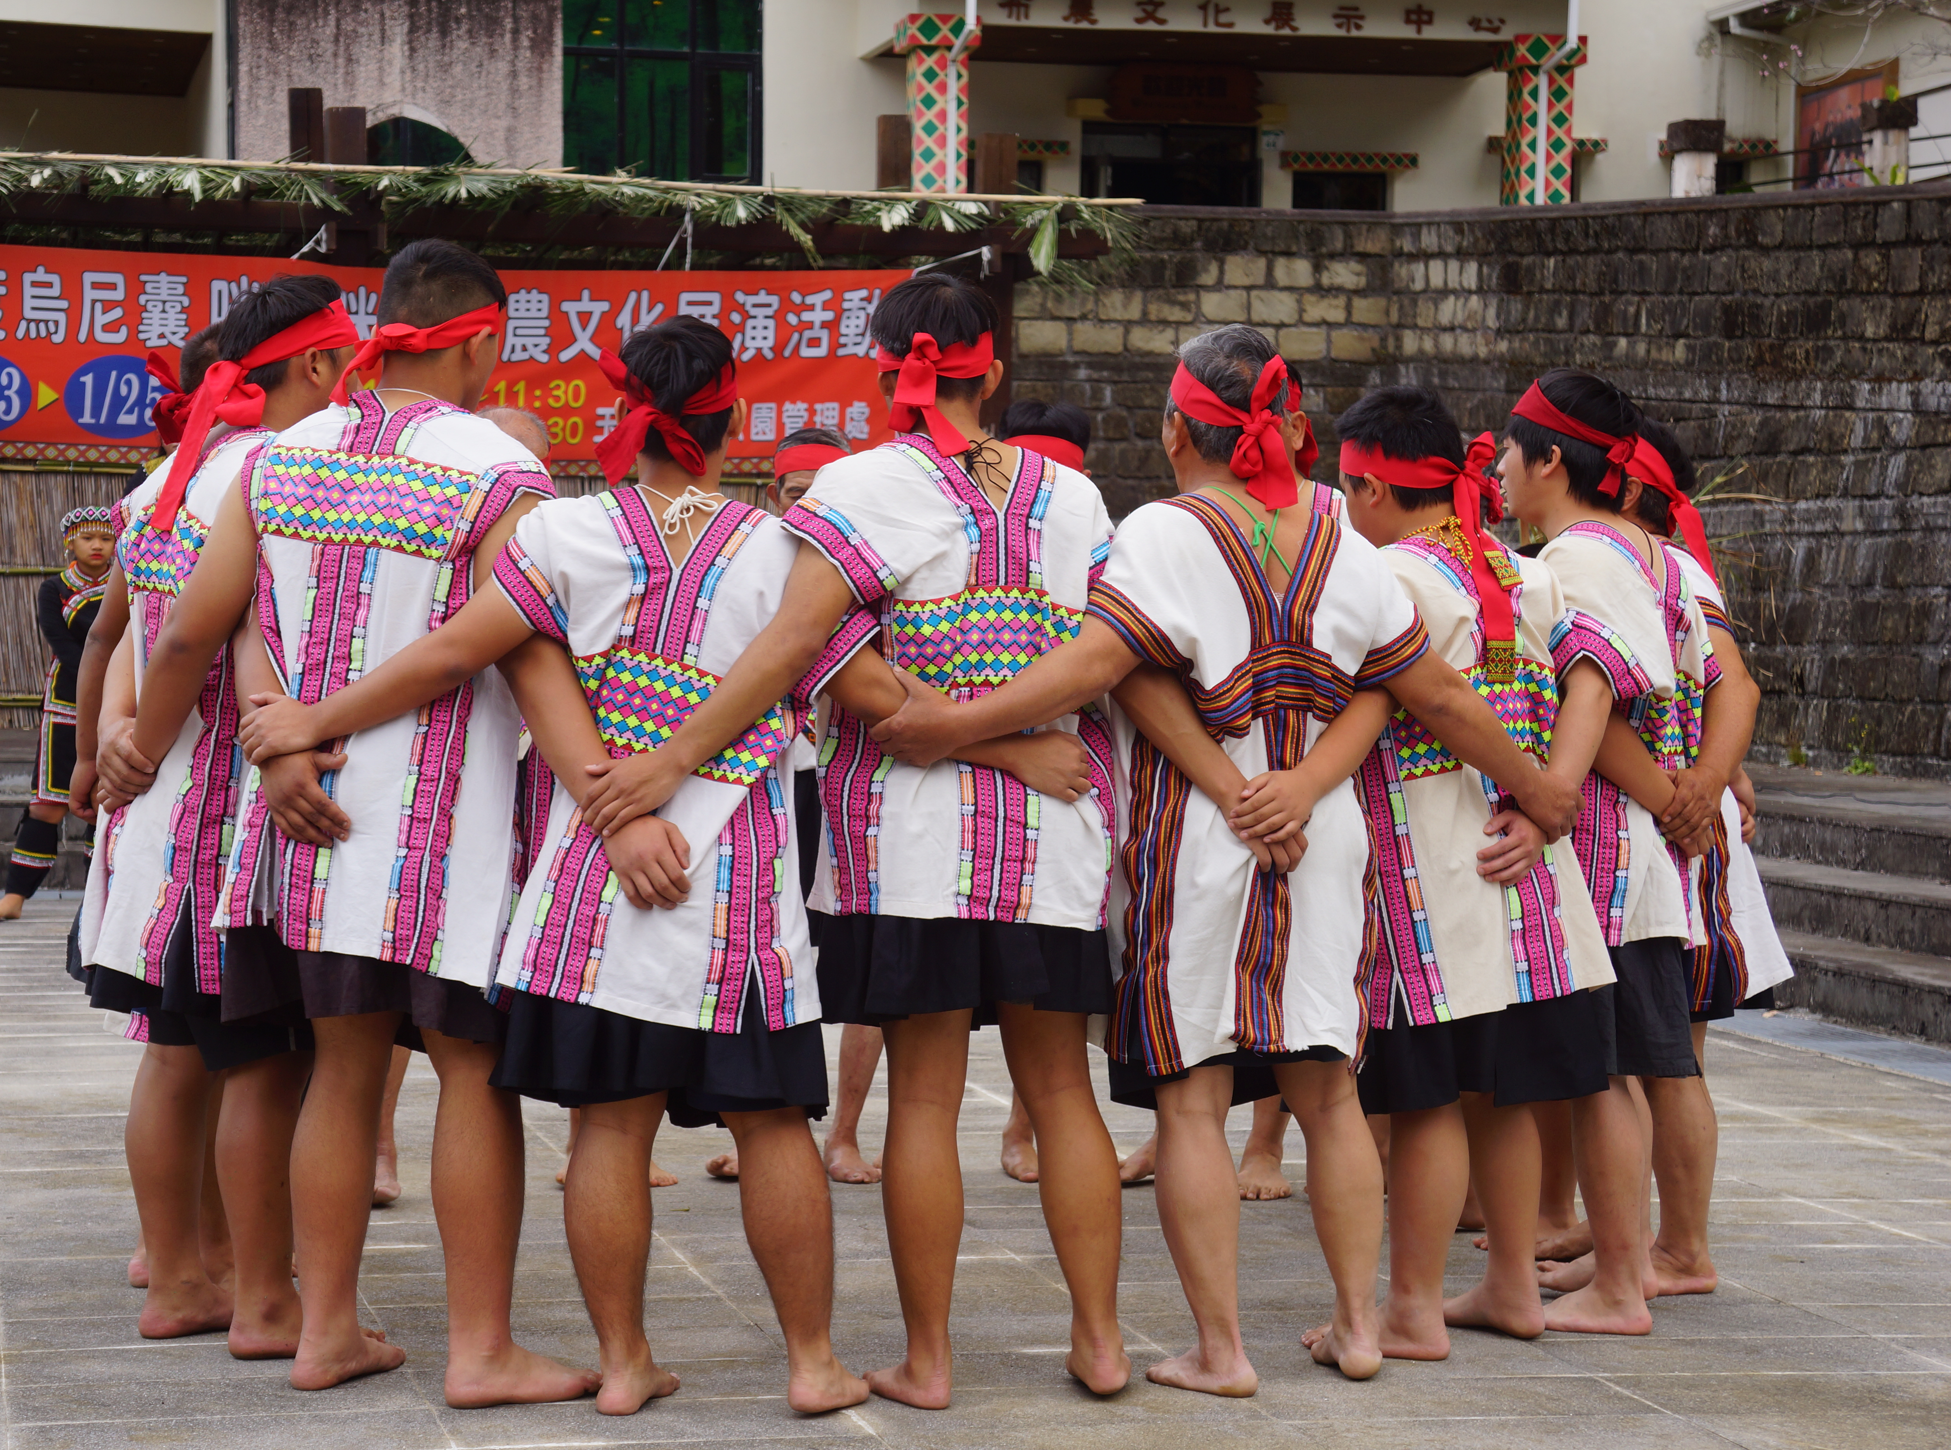

布農傳統八部合音
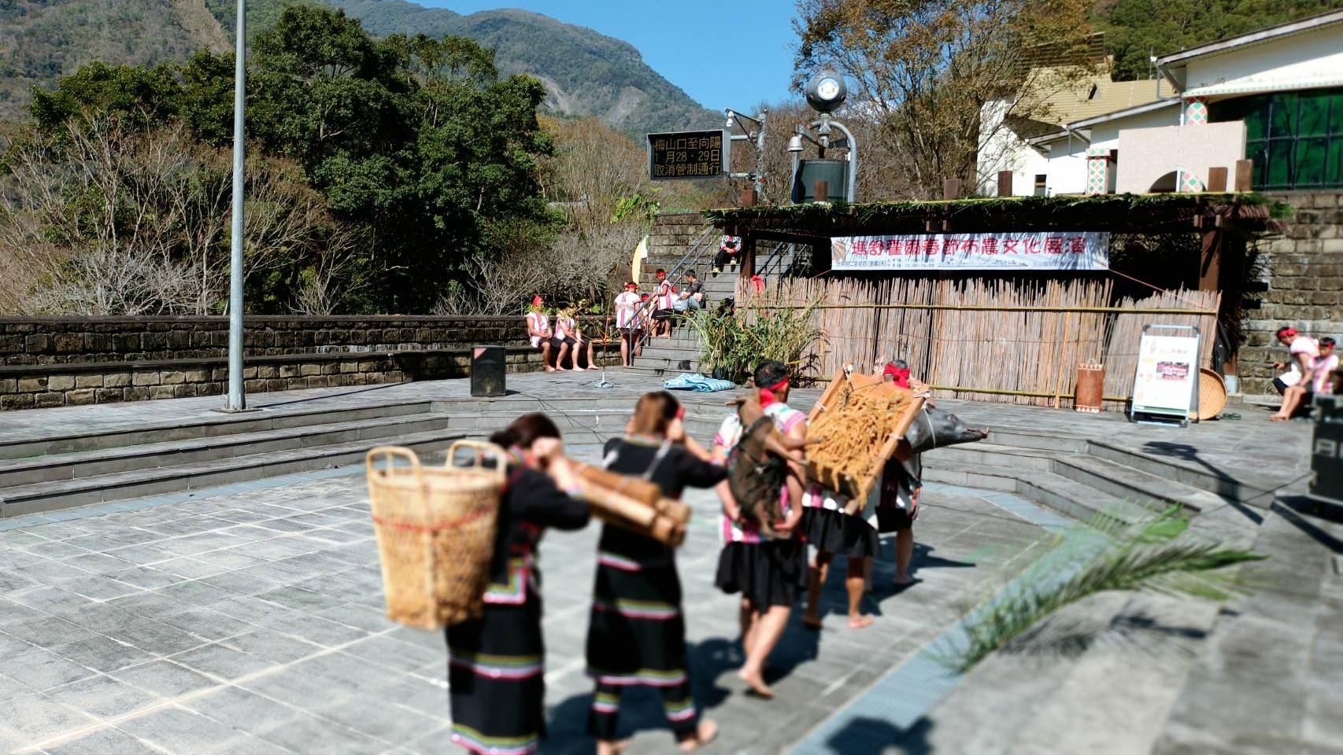

狩獵歸來的揹負重物之歌

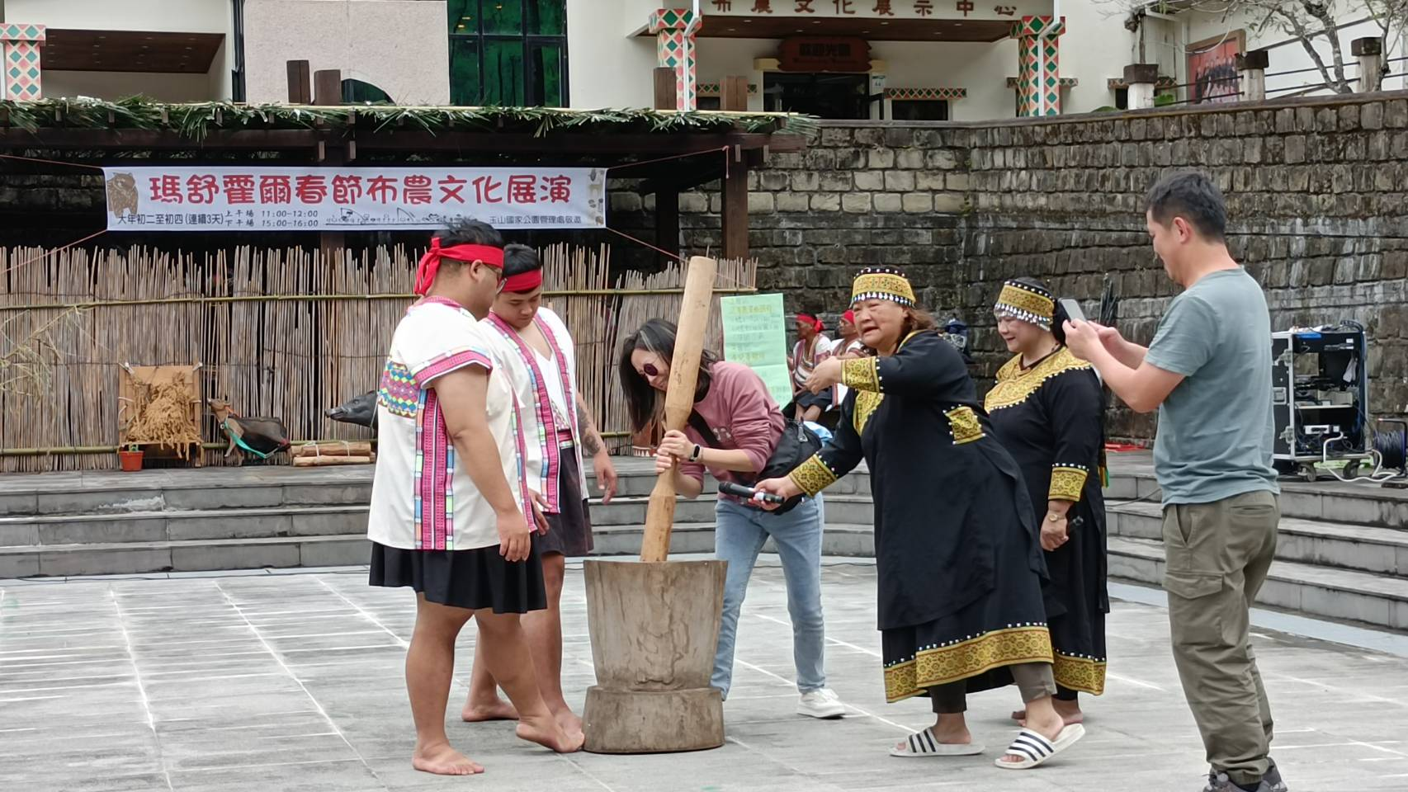
民眾體驗布農族搗小米、分享共食同樂

